Вариант 1 с пет района от ниво 2: Югозападен, включващ областите София-град, Софийска, Благоевград, Кюстендил и Перник; Южен централен, включващ областите Пазарджик, Пловдив, Хасково, Кърджали и Смолян; Югоизточен, включващ областите Стара Загора, Сливен, Бургас и Ямбол; Североизточен, включващ областите Търговище, Русе, Разград, Силистра, Добрич, Варна и Шумен; Северозападен, включващ областите Видин, Монтана, Враца, Плевен, Ловеч, Габрово и Велико Търново.
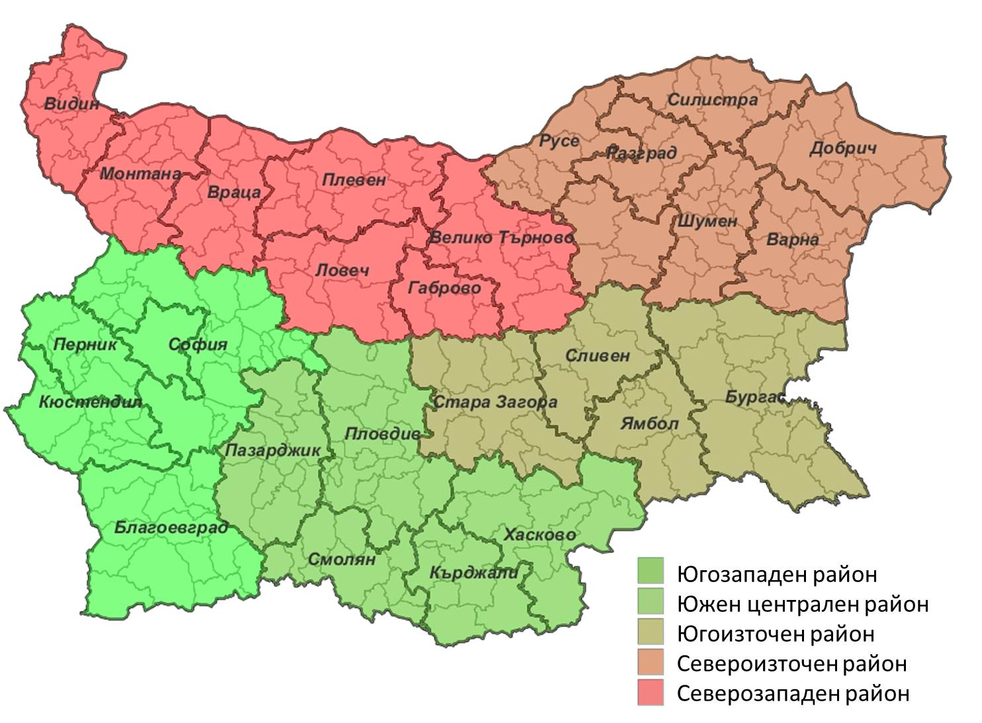

Вариант 2 с четири района от ниво 2: Югозападен, включваща областите: Софийска, София-град, Благоевград, Кюстендил и Перник; Тракийско-Родопски, включващ областите Пазарджик, Пловдив, Стара Загора, Хасково, Кърджали и Смолян; Черноморски, включващ областите Сливен, Ямбол, Бургас, Варна, Добрич и Шумен; Дунавски, включващ областите Търговище, Видин, Монтана, Враца, Плевен, Ловеч, Габрово, Велико Търново Русе, Разград и Силистра.
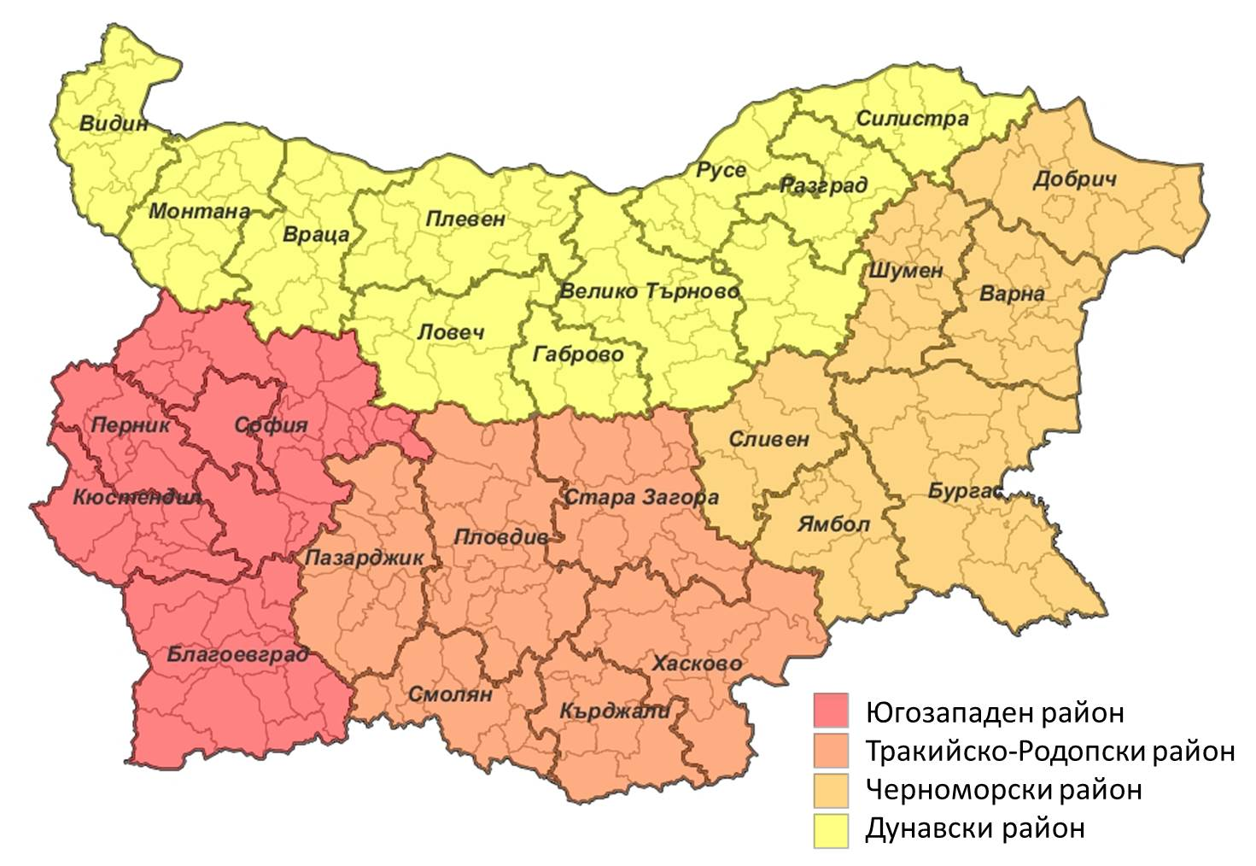

Вариант 3 с шест района от ниво 2: Западен, включващ областите Софийска, Благоевград, Кюстендил, Перник, Видин, Монтана и Враца; Северен централен, включващ областите Плевен, Ловеч, Габрово, Велико Търново Русе, Разград и Силистра; Североизточен, включващ областите Добрич, Варна, Шумен и Търговище; Югоизточен, включващ областите Стара Загора, Сливен, Ямбол и Бургас; Южен централен, включващ областите Пазарджик, Пловдив, Хасково, Кърджали и Смолян; София – град - самостоятелен район от ниво 2.

